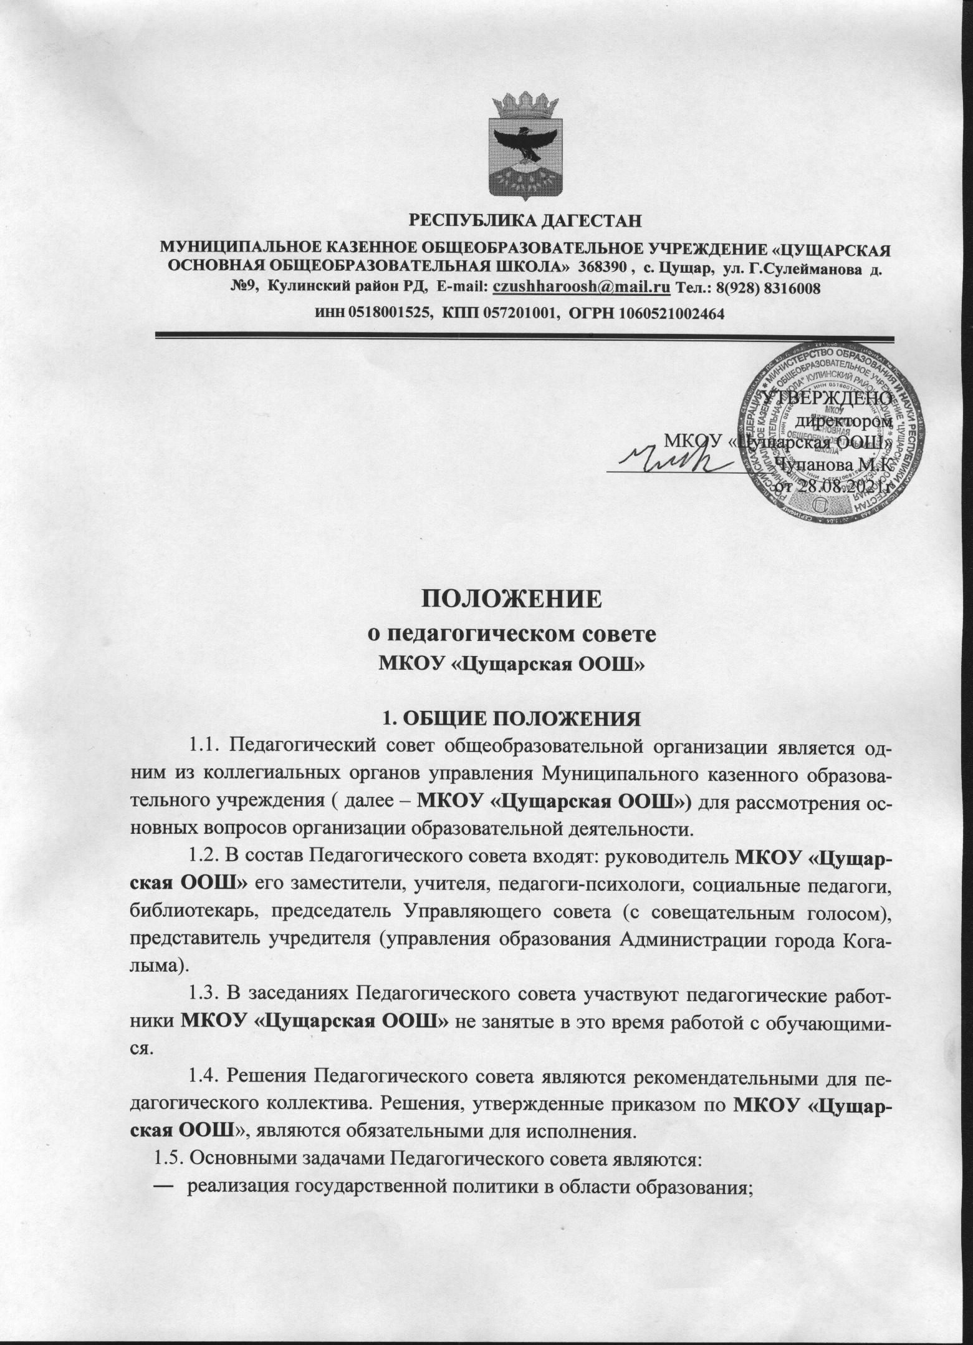

- разработка содержания работы по общей теме программы развития МКОУ «Цущарская ООШ», по темам инновационных площадок;
- внедрение в практическую деятельность педагогов достижений педагогической науки и передового педагогического опыта;
- решение вопросов о приеме, переводе и выпуске обучающихся, освоивших Федеральный государственный образовательный стандарт.

2. ФУНКЦИИ ПЕДАГОГИЧЕСКОГО СОВЕТА
Педагогический совет осуществляет следующие функции:
- принимает участие в разработке программы развития МКОУ «Цущарская ООШ»
- разрабатывает образовательную программу МКОУ «Цущарская ООШ»
- обсуждает и утверждает планы урочной и внеурочной деятельности МКОУ «Цущарская ООШ»
- заслушивает информацию и отчеты педагогических работников, доклады и сообщения представителей организаций и учреждений, взаимодействующих с МКОУ «Цущарская ООШ»
- принимает решение о проведении промежуточной аттестации по результатам учебного года, о допуске обучающихся к государственной (итоговой) аттестации, об организации государственной (итоговой) аттестации выпускников в различных формах;
- принимает решение об исключении из МКОУ «Цущарская ООШ», достигшего возраста 15 лет и не получившего основного общего образования, когда меры педагогического воздействия и дисциплинарного взыскания не дали результата и исчерпаны в порядке, определяемом Федеральным законом от 29.12.2012 № 273-ФЗ "Об образовании в Российской Федерации" и Уставом МКОУ «Цущарская ООШ» Данное решение своевременно доводится до сведения родителей обучающегося (законных представителей), комиссии по делам несовершеннолетних и защите их прав и органа местного самоуправления, осуществляющего управление в сфере образования.

3. ПРАВА И ОТВЕТСТВЕННОСТЬ
3.1. Педагогический совет имеет право:
- создавать временные творческие объединения с приглашением специалистов различного профиля, консультантов для выработки рекомендаций с последующим рассмотрением их на педагогическом совете;
- принимать окончательное решение по спорным вопросам, входящим в его компетенцию;
- принимать, утверждать положения (локальные акты) с компетенцией, относящейся к объединениям по профессии;
- в необходимых случаях на заседания Педагогического совета могут приглашаться представители общественных организаций, учреждений, взаимодействующих с МКОУ «Цущарская ООШ» по вопросам обучения и воспитания, родители обучающихся, представители учреждений, участвующих в финансировании организации образовательной деятельности и др. Необходимость их приглашения определяется председателем Педагогического совета. Лица, приглашенные на заседание Педагогического совета, пользуются правом совещательного голоса.
- принимать участие в разработке и согласовании локальных нормативных актов.
3.2. Педагогический совет несет ответственность за:
- выполнение планов работы МКОУ «Цущарская ООШ»
- соответствие принятых решений законодательству РФ в области образования, защиты прав детства;
- утверждение образовательных программ, имеющих экспертное заключение, в т. ч. образовательных программ, избранных обучающимися и их родителями;
- принятие решений по каждому рассматриваемому вопросу, с указанием ответственных лиц и сроков исполнения решений.

4. ОРГАНИЗАЦИЯ ДЕЯТЕЛЬНОСТИ
4.1. Педагогический совет выбирает из своего состава секретаря совета.
4.2. Педагогический совет работает по плану, являющемуся составной частью годового плана работы МКОУ «Цущарская ООШ»
4.3. Заседания Педагогического совета созываются не менее 1 раза в четверть в соответствии с планом работы или по мере необходимости для решения вопросов, относящихся к компетенции Педагогического совета.
4.4. Решения Педагогического совета принимаются большинством голосов при наличии на заседании не менее двух третей его членов. При равном количестве голосов решающим является голос председателя педагогического совета.
4.5. Организацию выполнения решений Педагогического совета осуществляет его председатель и ответственные лица, указанные в решении. Информацию о выполнении решений Педагогического совета обобщает секретарь. Результаты этой работы сообщаются членам Педагогического совета на последующих его заседаниях.
4.6. Председатель в случае несогласия с решением Педагогического совета приостанавливает выполнение решения, извещая об этом учредителя МКОУ «Цущарская ООШ», который в трехдневный срок при участии заинтересованных сторон обязан рассмотреть такое заявление, ознакомиться с мотивированным решением большинства Педагогического совета и вынести окончательное решение по спорному вопросу.

5. ДОКУМЕНТАЦИЯ ПЕДАГОГИЧЕСКОГО СОВЕТА
5.1. Заседания Педагогического совета оформляются протоколом. В книге протоколов фиксируются ход обсуждения вопросов, выносимых на Педагогический совет, предложения и замечания членов Педагогического совета. Протоколы подписываются председателем и секретарем Педагогического совета.
5.2. Протоколы о переводе обучающихся в следующий класс и выпуске оформляются списочным составом. Решения Педагогического совета о переводе и выпуске утверждаются приказом по МКОУ «Цущарская ООШ»
5.3. Нумерация протоколов Педагогического совета ведется с начала календарного года.
5.4. Книга протоколов Педагогического совета входит в номенклатуру дел МКОУ «Цущарская ООШ» хранится постоянно и передается по акту.

